Sie hat ein Unternehmen von Weltruf geschaffen
Unternehmerin Ursula Ida Lapp feiert 90. Geburtstag

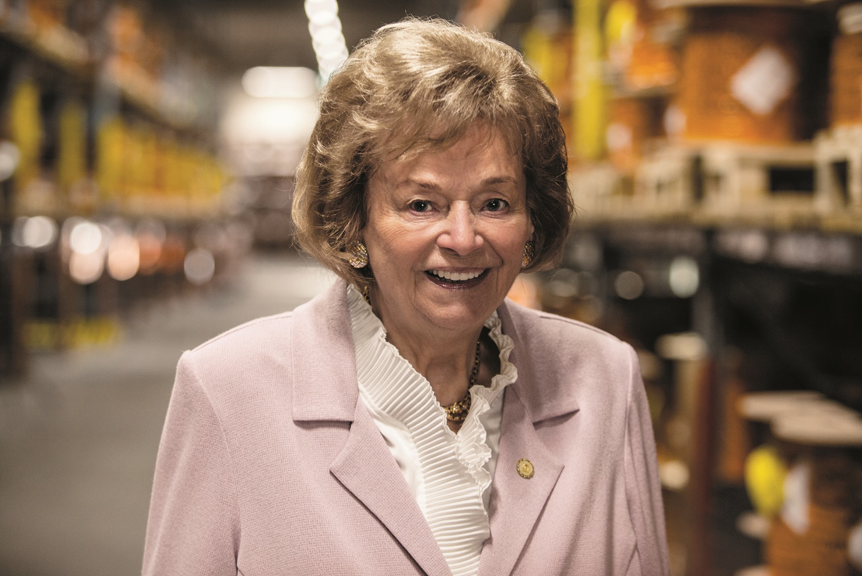
Unternehmensgründerin Ursula Ida Lapp feiert am 30. Mai ihren 90. Geburtstag

Stuttgart, den 25. Mai 2020

Ursula Ida Lapp hat deutsche Wirtschaftsgeschichte geschrieben. Gemeinsam mit ihrem Mann Oskar Lapp hat sie mit Mut, Weitblick und einer unglaublichen Schaffenskraft ein Unternehmen von Weltruf geschaffen. Sie hat LAPP zum Weltmarktführer für integrierte Verbindungssysteme geformt. Am 30. Mai 2020 feiert die erfolgreiche Unternehmerin in Stuttgart ihren 90. Geburtstag.

„Meine Mutter ist auch heute noch das Herz unseres Unternehmens. Sie hat uns mit ihrer immensen Tatkraft und ihrer Leidenschaft für das Unternehmen und seine Mitarbeiter geprägt. Sie ist unser großes Vorbild“, betont ihr Sohn Andreas Lapp, Vorstandsvorsitzender der Lapp Holding AG.

Eine große Geburtstagsfeier ihr zu Ehren wurde wegen der Corona-Krise abgesagt. „Wir können unsere Mutter leider nur im kleinsten Familienkreis hochleben lassen – aber natürlich mit Geburtstagstorte und einem Ständchen“, bedauert Andreas Lapp.

Die Erfolgsgeschichte von LAPP begann Ende der 50er Jahre. Ursula Ida Lapps Ehemann Oskar Lapp (1921-1987) war ein genialer Erfinder und Tüftler. Er entwickelte Ende der 50er Jahre die erste industriell gefertigte Anschluss- und Steuerleitung, die die Verbindungstechnik revolutionierte. Zuvor waren in den Kabeln alle Adern schwarz oder grau und die Elektromeister hatten es schwer, die Leitungen an den jeweiligen Enden beim Anschließen richtig zuzuordnen. Dafür war ein umständlicher Prozess des so genannten Durchklingelns nötig. Zudem hatten die Kabel sehr große Querschnitte und waren wenig flexibel. Oskar Lapp erfand ein Kabel mit farbigen Adern mit deutlich kleineren Durchmessern. Die erste industriell gefertigte Anschluss- und Steuerleitung war geboren. Dazu kam eine weitere Innovation: Das Ehepaar erfand den dazu passenden Markennamen: ÖLFLEX®. Dieser steht auch heute noch weltweit für besonders ölbeständige und flexible Steuerleitungen.

1959 gründete das Ehepaar Lapp sein Unternehmen mit Hilfe eines Bankkredits in Höhe von 50.000 Mark. Weil Oskar Lapp noch bei einem anderen Unternehmen angestellt war, ließ sich Ursula Ida Lapp als Unternehmensgründerin ins Handelsregister eintragen. Der Name des Unternehmens wurde am Küchentisch kreiert: U.I. Lapp KG - U.I. steht für Ursula Ida. Wie heute bei so manchem Start-up wurden auch bei den Lapps Anfangs die Geschäfte von der Garage des Wohnhauses in Stuttgart-Vaihingen aus geführt. Oskar Lapp übernahm den Außendienst, Ursula Ida Lapp kümmerte sich zuhause um die Buchhaltung, die Bestellungen, die Werbung und die noch kleinen Kinder. Oft fuhr sie mit dem Handwagen zum Güterbahnhof, um die frisch gelieferten Kabel, die das Unternehmerehepaar anfangs im Auftrag fertigen ließ, in Empfang zu nehmen oder gleich weiter zu versenden. Ursula Ida Lapp stand in der industriellen Männerwelt „ihren Mann“. ÖLFLEX® war das richtige Produkt zur richtigen Zeit. Das Ehepaar Lapp setzte damit Qualitätsstandards, die in der Kabelproduktion bis heute weltweit gültig sind. Es bot sogar fertig produzierte Kabelstränge mit bis zu 130 farbigen Adern an. Die Nachfrage war enorm.

Bereits 1963 wurde die erste eigene Fabrik eröffnet, um die ÖLFLEX® Leitungen selbst zu fertigen. 1965 wurde der Firmensitz vom Wohnhaus der Familie in Stuttgart-Vaihingen in die Schulze-Delitzsch-Straße verlegt – auch heute der Firmenstammsitz.
Als Oskar Lapp 1987 starb, übernahm Ursula Ida Lapp mit ihren Söhnen Siegbert und Andreas die Leitung des Unternehmens. Die Internationalisierung wurde weiter fortgesetzt. In Osteuropa, Asien, Afrika und kürzlich auch in Australien wurden neue Märkte erschlossen und neue Standorte gegründet.

LAPP ist heute einer der führenden Anbieter von integrierten Lösungen und Markenprodukten im Bereich der Kabel- und Verbindungstechnologie. Zum Portfolio des Unternehmens gehören Kabel und hochflexible Leitungen, Industriesteckverbinder und Verschraubungstechnik, kundenindividuelle Konfektionslösungen, Automatisierungstechnik und Robotiklösungen für die intelligente Fabrik von morgen und technisches Zubehör. Der Kernmarkt ist der Maschinen- und Anlagenbau. Weitere wichtige Absatzmärkte sind die Lebensmittelindustrie, der Energiesektor und Mobilität. Das Unternehmen befindet sich vollständig in Familienbesitz. Im Geschäftsjahr 2018/19 erwirtschaftete es einen konsolidierten Umsatz von 1.222 Mio. Euro. Lapp beschäftigt weltweit rund 4.650 Mitarbeiter, verfügt über 18 Fertigungsstandorte sowie 44 eigene Vertriebsgesellschaften und kooperiert mit rund 100 Auslandsvertretungen.

Ursula Ida Lapp ist dem Unternehmen auch heute noch mit Leidenschaft verbunden. Sie ist Ehrenvorsitzende des Aufsichtsrats und bei wichtigen Veranstaltungen im Unternehmen präsent. Bereits Ende der 90er Jahre übergab sie das operative Tagesgeschäft an ihre Söhne Siegbert und Andreas Lapp. Andreas Lapp ist heute Vorstandsvorsitzender der weltweiten Dachgesellschaft Lapp Holding AG, sein Bruder Siegbert E. Lapp ist Aufsichtsratsvorsitzender. Auch zwei Enkel haben im Unternehmen bereits Verantwortung übernommen. Enkel Matthias Lapp übernahm 2017 die Position des CEO für die Region Europa einschließlich Südamerika, Afrika und Mittlerer Osten. Enkel Alexander Lapp verantwortet in der Holding die Themen Digitalisierung und e-Business. Damit ging auch ein Lebenswunsch für Ursula Ida Lapp in Erfüllung: Das Unternehmen sollte im Familienbesitz bleiben - auch die 3. Generation sollten fortführen, was sie aufgebaut hat.

Ursula Ida Lapp hat stets vorgelebt, was heute die Firmenkultur prägt: nämlich die Werte kundenorientiert, familiär, innovativ und erfolgsorientiert. Nachhaltiges Handeln und Verantwortung für die Mitarbeiter stehen stets im Mittelpunkt. Wie wichtig die Vereinbarkeit von Familie und Beruf ist, weiß Ursula Ida Lapp aus eigener Erfahrung. So wurde die U.I. Lapp GmbH für ihre lebensphasenorientierte Personalarbeit ausgezeichnet, weil das Unternehmen die Mitarbeiter in allen Lebensphasen dabei unterstützt, Beruf und Familie zu vereinen, zum Beispiel mit flexiblen Arbeitszeiten, und Schichttauschbörsen. Außerdem gibt es Unterstützung bei der Suche nach Kita-Plätzen oder Pflege-Angebote sowie zahlreiche Gesundheitsprogramme. Aus diesem Grund wurde LAPP vom Bundesministerium für Familie, Senioren, Frauen und Jugend auch zum familienfreundlichsten Unternehmen in Deutschland gekürt.

Auch außerhalb des Unternehmens ist soziales und kulturelles Engagement für Ursula Ida Lapp stets eine Herzensangelegenheit. Neben großzügigen Spenden für Einrichtungen in und um Stuttgart, aber auch in Indien initiierte sie gemeinsam mit ihren Söhnen 1992 die Oskar-Lapp-Stiftung. Sie wurde zu Ehren ihres Mannes Oskar Lapp gegründet, der an einem Herzinfarkt gestorben war. Die Stiftung bietet jungen Wissenschaftlern zusätzliche Anreize, sich gezielt in der Herz- und Kreislaufforschung zu engagieren. Der mit 12.000 Euro dotierte Oskar-Lapp-Forschungspreis wird jährlich verliehen, alle zwei Jahre wird zudem ein Oskar-Lapp-Stipendium vergeben, das mit bis zu 20.000 Euro für Sachmittel ausgestattet ist. Auch die Realisierung des Bürgerhauses Möhringen war nur dank einer großzügigen Spende in Höhe von 600.000 Euro möglich. Zudem engagierte sich Ursula Ida Lapp vier Jahre im Regionalparlament.

Wie sehr Ursula Ida Lapp das Unternehmen geprägt hat, bringt ihr Enkel Matthias Lapp auf den Punkt. „Unsere Oma, das ist die Firma.“ Für ihre Leistungen als Unternehmerin, ebenso wie für ihr gesellschaftliches Engagement, wurde Ursula Ida Lapp vielfach ausgezeichnet, unter anderem mit dem Bundesverdienstkreuz und der Wirtschaftsmedaille des Landes Baden-Württemberg.

Das Bild in druckfähiger Qualität finden Sie hier

Pressekontakt

LAPP Austria GmbH
Bremenstraße 8
A – 4030 Linz

Melanie Dörner
Tel. +43 (0) 732 781272 201
melanie.doerner@lappaustria.at
www.lappaustria.at

Über LAPP:
LAPP mit Sitz in Stuttgart ist einer der führenden Anbieter von integrierten Lösungen und Markenprodukten im Bereich der Kabel- und Verbindungstechnologie. Zum Portfolio des Unternehmens gehören Kabel und hochflexible Leitungen, Industriesteckverbinder und Verschraubungstechnik, kundenindividuelle Konfektionslösungen, Automatisierungstechnik und Robotiklösungen für die intelligente Fabrik von morgen und technisches Zubehör. LAPPs Kernmarkt ist der Maschinen- und Anlagenbau. Weitere wichtige Absatzmärkte sind die Lebensmittelindustrie, der Energiesektor und Mobilität.
Das Unternehmen wurde 1959 gegründet und befindet sich bis heute vollständig in Familienbesitz. Im Geschäftsjahr 2018/19 erwirtschaftete es einen konsolidierten Umsatz von 1.222 Mio. Euro. Lapp beschäftigt weltweit rund 4.650 Mitarbeiter, verfügt über 18 Fertigungsstandorte sowie 44 eigene Vertriebsgesellschaften und kooperiert mit rund 100 Auslandsvertretungen.

